Лекция 2. История, современное состояние и актуальные проблемы отечественной и зарубежной психодиагностики персонала

  - Предыстория и история психодиагностики: основные этапы развития донаучной и научной психодиагностики
Краткий конспект
Этапы и виды психодиагностики:
- Донаучная
  - Испытания, основанные на практическом опыте и здравом смысле, проверка знаний и умений выпускников школ, чиновников, жрецов, воинов в Египте, Китае, Греции
- Псевдонаучная
  - Описание личности, оценка способностей, предсказание судьбы, основанные на псевдонаучных теориях
- Научная
  - Выявление индивидуальных особенностей, способностей, состояний и отношений людей на основе анализа их поведения, процесса и результатов деятельности, содержания высказываний

Испытания в Древнем мире:
- Выпускники школы писарей в Вавилоне
  - Арифметика, измерение полей, пение, игра на музыкальных инструментах, знание растений, тканей и металлов
- Кандидаты в жрецы в Египте
  - Умение вести беседу, умение трудиться, слушать, молчать, испытание огнем, водой, страхом подземелий
- Чиновники в Китае
  - Музыка, стрельба из лука, верховая езда, письмо, счет, знание ритуалов и обычаев

Псевдонаука:
- Мнимая или ложная наука
- Учение, имитирующее научный стиль или язык, претендующее на научность
- Совокупность убеждений:
  - противоречащая научным принципам
  - игнорирующая или искажающая факты, некритически использующая сомнительные сведения, недостоверные данные, непроверенные методы
  - отрицающая возможность экспериментальной проверки и опровержения
  - опирающаяся на веру, чувство, интуицию
  - претендующая на революционный характер и альтернативу официальной науке

Примеры псевдонаук и практик:
- Гадания:
  - Астрология
  - Нумерология
  - Карты Таро
  - Хиромантия
  - Френология
  - Физиогномика
  - Графология
- Целительство:
  - Гомеопатия
  - Акупунктура, акупрессура, су-джок, шиацу, рэйки, мануальная терапия
  - Анималотерапия, ароматерапия, гирудотерапия, уринотерапия, литотерапия, магнитотерапия и ряд других направлений натуропатии
  - Гербалайф, БАДы, сыроедение, раздельное питание, средства для похудания, голодание и другие псевдонаучные диеты
  - Медитации
  - Йога
  - Цигун
  - Учение Норбекова
- Парапсихология:
  - Учение об экстрасенсорном восприятии и других паранормальных явлениях
  - Телепатия
  - Ясновидение
  - Телекинез
- Псевдопсихологические учения:
  - Психоанализ
  - Саентология, дианетика,, Lifespring, Сан Лайт, симорон, трансферинг, синтон, школа ДЭИР и др. психокульты
  - Трансперсональная психология, психоделия, холотропное дыхание (ребефинг), ЛСД
  - Соционика
  - Учения о психотронном оружии, о 25 кадре, о детях Индиго
- Религиозно-философские, мистические, оккультные и эзотерические учения:
  - Теология
  - Каббала
  - Суфизм
  - Магия
  - Шаманизм
  - Спиритизм, медиумизм
  - Теософия, антропософия
  - Общество сознания Кришны, учение Ошо, Анастасия и др. секты
  - Нью-Эйдж, новые религиозные движения
- Другие псевдонаучные учения:
  - Алхимия
  - Биоэнергетика, учение о биополях, ауре, чакрах, астрале, биорезонансная терапия
  - Эниология
  - Ченнелинг
  - Телегония
  - Уфология
  - Теории креационизма и разумного замысла, реинкарнации, кармы, конца света, мирового заговора
  - Новая хронология
  - Учение о памяти воды

Конфуций (551-479 до н.э.)
- Китайский философ
- «Мудрый человек не делает другим того, чего он не желает, чтобы ему сделали»
- «По своим природным задаткам люди друг другу близки, а по своим привычкам друг от друга далеки»
- «Благородный знает только долг, низкий - только выгоду. Благородный предъявляет требования к себе, низкий - к другим. Благородный винит себя, низкий - других»
- «Я слышу и забываю. Я вижу и запоминаю. Я делаю и понимаю»
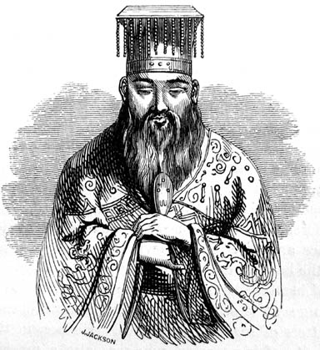

Гераклит Эфесский (535-475 до н. э.)
- Греческий философ
- «Все течет, все меняется»
- «Глаза - более точные свидетели, чем уши»
- «Многознание уму не научает»
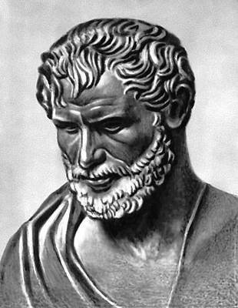

Демокрит (ок. 460 до н. э. - ок. 370 до н. э)
- Греческий философ
- «Слово - тень дела»
- «Выражения лица в зеркале видятся, души же - в беседах проявляются»
- «Не слово, а несчастье есть учитель глупцов»
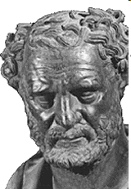

Аристотель (384-322 до н.э.)
- Греческий философ и естествоиспытатель
  - Душа – функция, свойство живого тела, неотделима от тела, способ познания, причина движения, внутренняя сила
  - Виды души:
    - Растительная (питающая)
    - Животная (чувствующая)
    - Человеческая (разумная, имеющая божественное происхождение)
  - «Наш характер есть результат нашего поведения»
  - «Для кого даже честь - пустяк, для того и все прочее ничтожно»
  - «Корень учения горек, а плоды его сладки»
  - «Кто двигается вперед в знании, но отстает в нравственности, тот более идет назад, чем вперед»
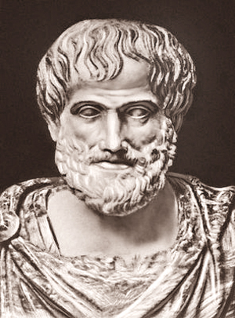

Теофраст (372-287 г. до н.э.)
- Греческий философ
  - «Характеры» - Описание 30 типов характера:
    - болтун,
    - скупой,
    - льстец,
    - хвастун,
    - брюзга и т.п.
  - «Гордость - это своего рода презрение ко всем другим, кроме самого себя».
  - «Едва начав жить, мы умираем; поэтому нет ничего бесполезнее, чем погоня за славой».
  - «Ни тщеславием, ни красотой одежд или коней, ни украшением не добывай чести, но мужеством и мудростью»
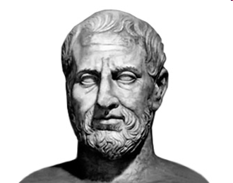

Гиппократ (460-377(56) г. до н.э.)
- Греческий врач
  - Описание 4 типов темперамента:
    - Холерики (преобладание желчи) - горячие
    - Флегматики (преобладание лимфы) - медлительные
    - Сангвиники (преобладание крови) – подвижные и веселые
    - Меланхолики (преобладание черной желчи) – грустные и боязливые
  - «Все хорошо что в меру»
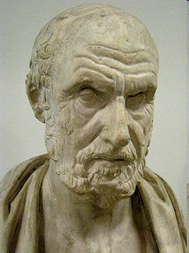

Эдуард Сеген (1812-1880)
- Французский врач и педагог
- Определение слабоумия с помощью «Досок Сегена»
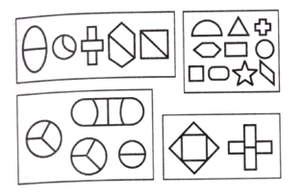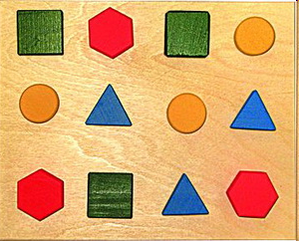
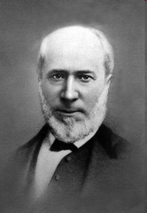

Франц Дондерс (1818-1889)
- Голландский физиолог
  - Разработал метод измерения времени сенсомоторной реакции:
    - простой,
    - различения,
    - выбора
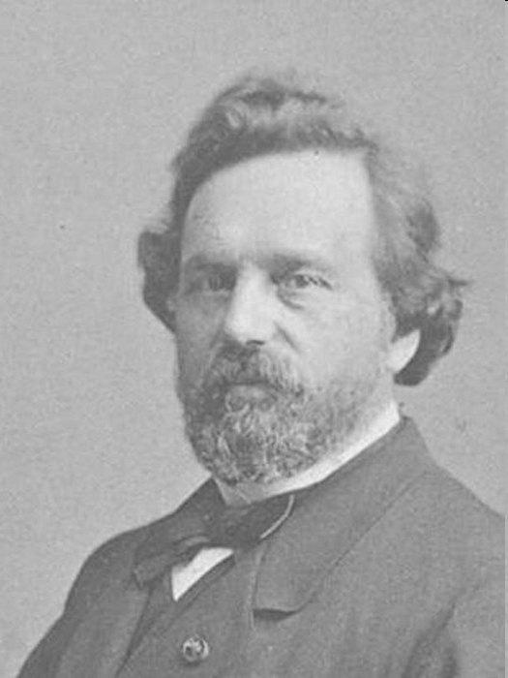

Густав Теодор Фехнер (1801-1887)
- Немецкий психолог
  - «Элементы психофизики» (1860)
  - Закон Вебера-Фехнера: «Сила ощущения пропорциональна логарифму силы раздражителя»
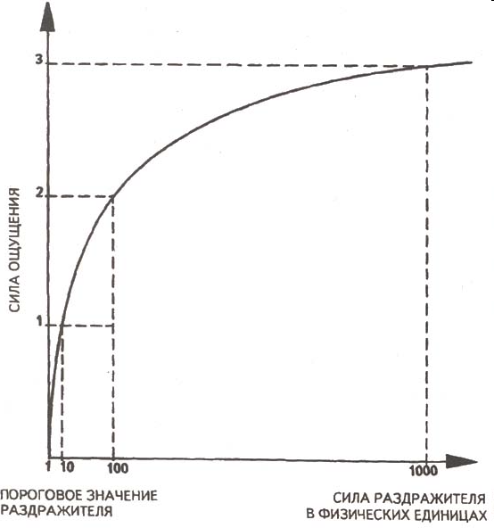
  - Методы измерения порогов чувствительности:
    - Минимальных изменений (границ)
    - Средней ошибки (подравнивания)
    - Постоянных раздражителей (констант)
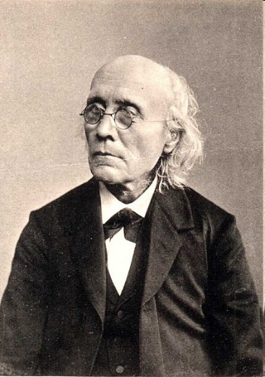

Герман Эббингауз (1850–1909)
- Немецкий психолог
- «О памяти» (1885)
- Задача психологии – установление фактов зависимости психических явлений от определенных условий.
- Показатели психических явлений – не высказывания испытуемого о переживаниях, а реальные результаты его деятельности.
- Метод заучивания бессмысленных слогов
- 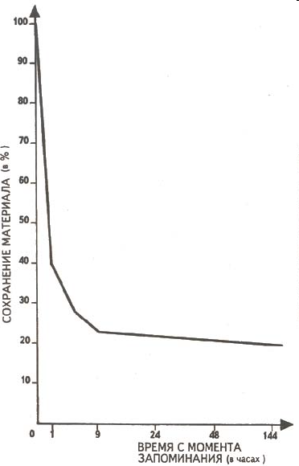
- «Кривая Эббингауза» - динамика забывания
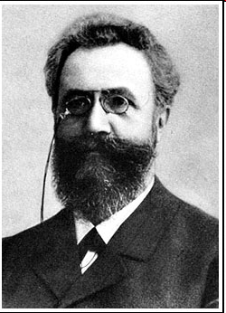
Подробный конспект
Мы можем выделить 3 основные этапа и направления развития психодиагностики: донаучную, псевдонаучную и научную психодиагностику.

Донаучная психодиагностика основана на практическом опыте и здравом смысле. Уже в древнем мире люди пытались оценивать и прогнозировать поведение и состояние, способности и особенности характера, успешность деятельности и взаимоотношения. Основной наиболее ранней формой донаучной психодиагностики была проверка знаний и умений выпускников школ, чиновников, жрецов и воинов в Египте, Китае или Греции. Так, выпускники школы писарей в Вавилоне должны были владеть арифметикой, измерением полей, пением, игрой на музыкальных инструментах, знанием растений, тканей и металлов. Кандидаты в жрецы в Египте должны были уметь трудиться, вести беседу, слушать, молчать, проходить испытание страхом огня, воды и подземелий. От чиновников в Китае требовались владение музыкой, стрельбой из лука, верховой ездой, письмом, счетом, знание ритуалов и обычаев.
В работах древних философов можно найти большое количество высказываний, полученных на основе чтения рукописей, собственных наблюдений и рассуждений, весьма полезных для психодиагностики.
Так китайский философ Конфуций (551 – 479 до н. э.) писал: «Мудрый человек не делает другим того, чего он не желает, чтобы ему сделали», «По своим природным задаткам люди друг другу близки, а по своим привычкам друг от друга далеки», «Благородный знает только долг, низкий – только выгоду. Благородный предъявляет требования к себе, низкий – к другим. Благородный винит себя, низкий – других». «Я слышу – и забываю. Я вижу – и запоминаю. Я делаю – и понимаю».
В трудах греческого философа Гераклита Эфесского (535 – 475 до н. э.) мы можем найти следующие высказывания: «Все течет, все меняется», «Глаза – более точные свидетели, чем уши», «Многознание уму не научает».
Греческий философ Демокрит (ок. 460 до н. э. – ок. 370 до н. э) учил: «Слово – тень дела», «Выражения лица в зеркале видятся, души же – в беседах проявляются», «Не слово, а несчастье есть учитель глупцов».
Греческий философ, естествоиспытатель и основоположник учения о душе Аристотель (384 – 322 до н. э.) определял душу как функцию, свойство живого тела, неотделимое от тела, способ познания, причину движения, внутреннюю силу. Он выделял три вида души: растительную (питающую), животную (чувствующую) и человеческую (разумную). Аристотель писал: «Наш характер есть результат нашего поведения», «Корень учения горек, а плоды его сладки», «Кто двигается вперед в знании, но отстает в нравственности, тот более идет назад, чем вперед».
Греческий философ Теофраст (372 – 287 г. до н. э.) в своем сочинении «Этические характеры» описал 30 типов характера: болтун, скупой, льстец, хвастун, брюзга и т.п., сопроводив их наглядными и точными описаниями.
Греческий врач Гиппократ (ок. 460 до н. э. – ок. 370 до н. э.) описал 4 типа темперамента, которые объяснял преобладанием той или иной жидкости в теле: горячие холерики (преобладание желчи), медлительные флегматики (преобладание лимфы), подвижные и веселые сангвиники (преобладание крови), грустные и боязливые меланхолики (преобладание черной желчи). Гиппократ сформулировал принцип: «Все хорошо, что в меру».
В настоящее время донаучная психодиагностика продолжает существовать, люди продолжают описывать, объяснять и прогнозировать психологические особенности, состояние и поведение на основе индивидуального и коллективного опыта практической деятельности, в результате знакомства с произведениями искусства, религиозными учениями, с использованием житейских знаний, интуиции, убеждений и предубеждений.

Псевдонаучная психодиагностика пытается описывать личность, оценивать способности и предсказывать судьбу на основе различных псевдонаучных теорий. Псевдонаука – мнимая или ложная наука; учение, имитирующее научный стиль или язык, претендующее на научность; совокупность убеждений, противоречащая научным принципам, игнорирующая или искажающая факты, некритически использующая сомнительные сведения, недостоверные данные, непроверенные методы, отрицающая возможность экспериментальной проверки и опровержения; опирающаяся на веру, чувство, интуицию; претендующая на революционный характер и альтернативу официальной науке.
К псевдонаукам можно отнести различные виды гаданий, целительства, парапсихологию, псевдопсихологические теории, религиозно-философские, мистические, оккультные и эзотерические учения. На решение задач психодиагностики в наибольшей мере претендуют разнообразные практики гадания: астрология, нумерология, хиромантия, физиогномика, графология.
Астрология – предсказание характера, жизненных событий и судьбы человека по расположению небесных тел в момент его рождения. Многие люди верят в астрологические прогнозы по картам положения Солнца, Луны, планет и звезд. Существует большое количество конкурирующих астрологических школ, которые составляют разные гороскопы, предсказывают различные исторические события. Так называемые астропсихологи претендуют на диагностику характера людей, предсказание их успешности, определение идеальных партнеров и супружеских пар, подбирают персонал по гороскопам, консультируют наивных руководителей.
Нумерология – предсказание характеристик отдельных людей и их судьбы на основе чисел в датах рождения, числового значения букв в именах или словах. За каждым числом нумерологи закрепляют определенные качества человека.
Хиромантия – предсказание характера и судьбы человека по кожному рельефу ладоней, папиллярным узорам. Ряд дерматоглифических показателей может указывать на некоторые расовые и антропологические признаки и хромосомные генетические заболевания, однако у здоровых людей они практически не связаны с уровнем интеллекта и чертами личности. Тем не менее, в настоящее время в России компания Genetic-test активно продает услуги по так называемому биометрическому тестированию – определению здоровья, качеств личности и профессиональных способностей по отпечаткам пальцев.
Физиогномика – определение характера человека по чертам его лица. Внешность человека может дать информацию о некоторых заболеваниях, образе жизни, культурной принадлежности, однако по форме лица мало что можно сказать о характере. Существует большое количество предубеждений о связи отдельных черт лица с некоторыми чертами характера, например, высокий лоб, большие глаза, длинный нос, пухлые губы, квадратный подбородок.
Графология – определение характера по почерку. Размер, наклон и соединение букв, правильность и регулярность, направление строк, нажим, характеризующие особенности моторики человека, могут быть связаны с телосложением, отдельными заболеваниями, состояниями и чертами темперамента человека. Однако авторы большого числа книг по графологии, анализируя отдельные детали почерка, пытаются выявить такие черты, как оптимизм, хвастливость, честолюбие, хитрость, эгоизм, логичность мышления и т.д. Почерковедческая экспертиза позволяет выявить пол, образование, некоторые заболевания, установить тождество почерков, подлинность подписи, но не черты характера. Тем не менее, графологи активно продвигают свои услуги в сфере отбора персонала.
Подобные гадания можно рассматривать как формы искусства или развлекательной индустрии, направленные на то, чтобы произвести впечатление и заработать деньги. Людям предлагают различные психологические портреты их личности, с которыми многие готовы соглашаться. Легкомыслием и доверчивостью людей пользуются коммерсанты и мошенники.
В 1948 году американский психолог Бертрам Форер провел такое исследование. Он протестировал большую группу студентов и вместо индивидуальной характеристики всем выдал одинаковое заключение. В заключении говорилось следующее: «Вы очень нуждаетесь в том, чтобы другие люди любили и восхищались вами. Вы довольно самокритичны. У вас есть много скрытых возможностей, которые вы так и не использовали себе во благо. Хотя у вас есть некоторые личные слабости, вы в общем способны их нивелировать. Дисциплинированный и уверенный с виду, на самом деле вы склонны волноваться и чувствовать неуверенность. Временами вас охватывают серьёзные сомнения, приняли ли вы правильное решение или сделали ли правильный поступок. Вы предпочитаете некоторое разнообразие, рамки и ограничения вызывают у вас недовольство. Также вы гордитесь тем, что мыслите независимо, вы не принимаете чужих утверждений на веру без достаточных доказательств. Вы поняли, что быть слишком откровенным с другими людьми – не слишком мудро. Иногда вы экстравертны, приветливы и общительны, иногда же – интровертны, осторожны и сдержанны. Некоторые из ваших стремлений довольно нереалистичны. Одна из ваших главных жизненных целей – стабильность».
Форер попросил участников оценить по 5-балльной шкале точность этого заключения применительно к самим себе. Средней оценкой было 4,26. То есть большинство участников оценили точность как очень высокую. Такое явление получило название эффекта Форера или эффекта Барнума по имени американского шоумена 19 века, владельца музея и цирка Финеаса Барнума, известного своими надувательствами. Барнуму приписывают фразу «Каждую минуту в мире рождается один простофиля, и каждому из них у меня есть что предложить». Эффект Барнума-Форера – готовность людей соглашаться с неопределенными и обобщенными описаниями личности, если люди думают, что эти описания применимы только к ним, сформулированы авторитетными специалистами и содержат только положительные характеристики.
Другими псевдонаучными учениями, которые претендуют на психологическую диагностику и коррекцию, являются парапсихология, трансперсональная психология, саентология и дианетика, концепция эннеаграмм, соционика, системно-векторная психология, биоэнергетика и другие.
Парапсихология утверждает наличие людей, обладающих сверхъестественными способностями к телепатии – передаче и чтению мыслей на расстоянии, к экстрасенсорному восприятию – особому видению без помощи органов чувств, к ясновидению – предвидению будущих событий без умозаключения на основе известных фактов, к телекинезу – перемещению материальных предметов с помощью усилия мысли.
Трансперсональная психология – учение, созданное американским психиатром Станиславом Грофом, изучающее переживания в процессе измененных состояний сознания, религиозного опыта и духовных практик. Основано на представлении о том, что сознание может быть расширено за пределы обычных границ эго. Предметом трансперсональной психологии являются переживания эмбриона, переживание прошлых жизней, реинкарнации, отождествление с другими личностями, животными, растениями, планетарным и сверхпланетарным сознанием, слияние с вселенским разумом, ясновидение, телепатия, околосмертные переживания. Связано с медитацией, религиозно-философскими учениями, индуизмом, буддизмом, шаманизмом, суфизмом, теософией, оккультизмом, мистицизмом, парапсихологией, практикой употребления таких психоделических галлюциногенных веществ, как диэтиламид лизергиновой кислоты (ЛСД), практикой холотропного дыхания или ребефинга – гипервентиляции легких за счет учащенного дыхания, приводящей к обморочным состояниям.
Саентология и дианетика – тоталитарная секта и учение, созданные американским писателем-фантастом Роном Хаббардом. Саентологи утверждают, что причины болезней и проблем – записи испытанных человеком болезненных переживаний в прошлом (энграммы). Для лечения, повышения интеллекта и снижения тревоги (достижения состояния клира) необходимо стереть эти энграммы с помощью специальной процедуры (одитинга) с использованием специального прибора электропсихометра (Е-метра).
Концепция эннеаграмм – разработанная чилийским психиатром Клаудио Наранхо эклектичная, умозрительная и противоречивая концепция о 9-ти эннеатипах личности: перфекционист, помощник, достигатель, индивидуалист, наблюдатель, скептик, энтузиаст, босс и миротворец, а также взаимоотношений между ними.
Соционика – концепция типов личности и интертипных отношений, созданная литовским экономистом Аушрой Аугистинавичюте. В соционике описывается 16 типов так называемого информационного метаболизма: логико-сенсорного, логико-интуитивного, этико-сенсорного, этико-интуитивного, сенсорно-логического, сенсорно-этического, интуитивно-логического и интуитивно-этического экстравертов и интровертов. Определяется совместимость различных пар типов. В настоящее время в России существует несколько конкурирующих между собой школ соционики.
Системно-векторная психология – весьма примитивное учение скрывающего свое образование, профессию и гражданство и выступающего только в интернете Юрия Бурлана о наличии 8-ми векторов людей – врожденных свойств, определяющих все их способности, мышление, ценности, желания и видовые роли: уретральный (вождь), обонятельный (советник вождя), анальный (хранитель пещеры), мышечный (воин), зрительный (дневной охотник), слуховой (ночной охотник), кожный (боковой охотник) и оральный (загонщик добычи).
Биоэнергетика – группа теорий и практик альтернативной медицины и парапсихологии, основанных на представлении о существовании особого генерируемого организмом «тонкого» биополя, некой «жизненной силы» или «ауры», воспринимаемой экстрасенсами или регистрируемой специальными техническими устройствами и компьютерными диагностическими комплексами. Некоторые представители биоэнергетики заявляют, что они могут чистить тело и пространство и ставить защиту от «негативной энергии», сглаза, порчи и проклятий с помощью собственной внутренней энергии, диагностировать или лечить болезни с помощью так называемых технологий «биорезонанса».
Подавляющее большинство основателей и последователей псевдонаучных учений пытаются продавать свои выступления, лекции, тренинги, консультации, заключения и отчеты наивным слушателям и клиентам, используя свои учения исключительно как способ заработка. При этом некоторые из них сами искренне верят в истинность своих убеждений.

Научная психодиагностика решает задачи выявления индивидуальных особенностей, способностей, состояний и отношений людей на основе анализа их поведения, процесса и результатов деятельности, содержания высказываний.
Начало научной психодиагностики связано с работой французского врача и педагога Эдуарда Сегена (1812 – 1880), который предложил определять слабоумие, предлагая специальные доски с фигурными вырезами, в которые испытуемым нужно было вставлять вкладыши соответствующих форм и размеров. «Доски Сегена» для диагностики и развития когнитивных функций используются до сих пор.
Голландский физиолог Франц Дондерс (1818 – 1889) разработал метод измерения времени простых сенсомоторных реакций, реакций различения и реакций выбора.
Немецкий психолог Густав Теодор Фехнер (1801 – 1887) в книге «Элементы психофизики» (1860) описал логарифмическую зависимость силы ощущения от силы раздражителя, получившую название закона Вебера-Фехнера. Фехнер предложил три основных метода измерения порогов сенсорной чувствительности: метод минимальных изменений (границ), метод средней ошибки (подравнивания) и метод постоянных раздражителей (констант).
Немецкий психолог Герман Эббингауз (1850 – 1909) в книге «О памяти» (1885) сформулировал в качестве задачи психологии установление фактов зависимости психических явлений от определенных условий. Он утверждал, что показателями психических явлений должны быть не высказывания испытуемого о переживаниях, а реальные результаты его деятельности. С помощью разработанного им метода заучивания бессмысленных слогов он получил кривую Эббингауза, характеризующую динамику забывания.
Английский антрополог и психолог, создатель психометрики Френсис Гальтон (1822 – 1911) исследовал индивидуальные различия, изучал однояйцевых близнецов для выявления наследственной обусловленности способностей, вместе со своим учеником Карлом Пирсоном разработал метод вычисления корреляций, предложил метод тестирования для исследования умственных способностей, измерял силу кисти руки и удара, слух, остроту зрения, цветоразличение, быстроту реакций, запоминание, изучал ассоциации, придумал специальный ультразвуковой свисток и линейку для измерения способности к различению длины.
Американский психолог, ученик Гальтона Джеймс Кеттелл (1860 –1944) написал книгу «Умственные тесты и измерение» (1890), где описал тесты элементарных психических функций: динамометрию, измерение скорости движения, различения веса, времени реакции на звук, времени распознавания цветов, точности удвоения длины линии, точности различения отрезков времени, точности воспроизведения буквенного ряда.
Немецкий и американский психолог, основатель психотехники Гуго Мюнстерберг (1863 – 1916) внедрял профессиональный отбор с помощью тестов, разработал тесты для водителей трамваев, телефонистов, школьников.
Французский психолог Альфред Бине (1857 – 1911) написал книгу «Экспериментальное исследование интеллекта» (1903), вместе с Теодором Симоном в 1905 году разработал первый интеллектуальный тест. Тест представлял собой серию заданий возрастающей сложности. Для каждого возраста были подобраны задания, с которыми справляется большинство здоровых детей этого возраста. Умственный возраст соответствовал степени сложности выполняемых заданий.
Немецкий психолог, основатель дифференциальной психологии Вильям Штерн (1871 – 1938) изучал психическое развитие, талантливых детей, ввел понятие Intelligence Quotient (IQ) как отношение умственного возраста к хронологическому.
Американский психолог Льюис Термен (1877 – 1956) был автором трех изданий адаптации и стандартизации Стэнфордской версии шкалы интеллекта Бине (1916, 1937 и 1960).
Американский психолог Артур Отис (1886 – 1964) стал автором первого группового интеллектуального теста (1918), вместе с Робертом Йерксом принимал участие в создании групповых армейских тестов «Альфа» и «Бета».
Английский психолог Чарльз Спирмен (1863 – 1945) разработал первый вариант факторного анализа, предложил понятие общего интеллекта (фактор «G») как группы коррелирующих показателей вербальных и математических тестов, а также специфических интеллектуальных показателей (факторы «S»), не связанных между собой.
Американский психолог Луис Терстоун (1887 – 1955) разработал теорию и методы шкалирования психологических данных, факторного анализа, многофакторную концепцию интеллекта.
Американский психолог Джой Гилфорд (1897 – 1987) разработал трехмерную кубическую модель интеллекта, тесты для оценки креативности, использовал факторный анализ для создания личностных опросников.
Американский психолог Давид Векслер (1896 – 1981) разработал шкалу интеллекта для взрослых Векслер-Белвью (1939), шкалу интеллекта для детей Wechsler Intelligence Scale for Children WISС (1949) и шкалу интеллекта для взрослых Wechsler Adult Intelligence Scale WAIS (1955), использовал показатель IQ как отношение индивидуального значения теста к среднегрупповому значению для данной возрастной группы. Тест Векслера проводится в индивидуальной форме, время проведения составляет до 2 часов, взрослая форма позволяет тестировать людей в возрасте от 16 до 64 лет, детская – от 5 до 16 лет. Показатели общего, вербального и невербального интеллекта выражаются в баллах шкалы IQ, где среднее арифметическое значение – 100 баллов, среднеквадратичное или стандартное отклонение – 15 баллов, диапазон нормы от 70 до 130 баллов. Взрослая форма включает 6 вербальных субтестов: осведомленность, понятливость, арифметический, сходство, повторение цифр и словарный, и 5 невербальных субтестов: шифровка, недостающие детали, кубики Коса, последовательные картинки и сложение фигур. Тест Векслера используется в клинической психологии и школьной практике для наиболее точной диагностики уровня развития умственных способностей, особенно в диапазоне низких значений.
Английский психолог Джон Равен (1902 – 1970) разработал тест «прогрессивных матриц» для измерения уровня общего интеллекта (1938). Тест Равена может проводиться как в индивидуальной, так и в групповой форме, время проведения не ограничено и обычно составляет 30-45 минут. Тест позволяет измерять общий IQ в возрасте от 16 лет. Материалом теста являются 5 серий заданий от A до E, по 12 заданий возрастающей сложности в каждой серии. В каждом задании имеется изображение, состоящее из нескольких деталей, расположенных в определенной закономерности. Одна из деталей пропущена. Необходимо найти закономерность, по которой построено изображение, и найти пропущенную деталь среди 6-ти или 8-ми вариантов. Достоинством теста Равена является возможность диагностики интеллектуальных способностей людей независимо от используемого языка.
Американский психолог Рэймонд Кеттелл (1905 – 1998) использовал факторный анализ для исследования структуры личности, разработал тесты для диагностики интеллекта и личности, наиболее известными из которых являются 16-факторный личностный опросник 16PF (1950) и культурно-свободный тест интеллекта Culture Free Intellect Test CFIT (1958).
Культурно-свободный тест интеллекта позволяет измерить показатель общего интеллекта в возрасте от 8 лет, представляет собой 2 части из 4-х субтестов по 8-14 невербальных заданий в каждом, продолжительность тестирования по одной части составляет до 15 минут. Тест позволяет измерять уровень развития интеллектуальных способностей в наиболее широком возрастном диапазоне и проводить повторное тестирование с помощью двух параллельных частей эквивалентной степени сложности.
Взрослый вариант 16-факторного личностного опросника Р.Кеттелла 16 personality factors 16PF имеет 2 формы A и B по 187 вопросов. На каждый вопрос необходимо выбрать один из трех вариантов ответов. Время тестирования не ограничено и обычно составляет 30-45 минут. Значения показателей по каждому фактору представлены в стандартной шкале «стэнов», где среднее арифметическое равно 5,5, среднеквадратичное отклонение – 2, диапазон нормы от 1,5 до 9,5. Опросник позволяет получить значения следующих 16-ти показателей:
A) общительность – замкнутость
B) сообразительность – конкретность мышления
C) эмоциональная стабильность – непостоянство
E) стремление к доминированию – подчинение
F) жизнерадостность – озабоченность
G) ответственность – необязательность
H) смелость – робость
I) высокая – низкая чувствительность
L) подозрительность – доверчивость
M) мечтательность – практичность
N) хитрость – простота
O) тревожность – уверенность
Q1) стремление к изменениям – постоянству
Q2) самостоятельность – зависимость
Q3) сдержанность – спонтанность
Q4) напряженность – расслабленность
Опросник Кеттелла не имеет контрольных шкал для оценки достоверности и не позволяет выявлять отклонения в состоянии здоровья, поэтому непригоден для решения задач экспертизы и отбора, но может эффективно использоваться для консультирования и научных исследований.
Американский психолог Старк Хатауэй (1903 – 1984) совместно с психиатром Джоном МакКинли разработал Миннесотский многошкальный личностный опросник Minnesota Multiphasic Personality Inventory MMPI (1941). Материалом опросника являются 550 утверждений, касающихся поведения и состояний в разных ситуациях, каждое из которых необходимо оценить как верное или неверное. Значения показателей выражаются в шкале T-баллов, где среднее арифметическое равно 50, среднеквадратичное отклонение – 10, диапазон нормы от 30 до 70. Опросник позволяет получить значения показателей 3-х контрольных шкал: L – лжи (неискренности), F – валидности (ошибочности) и K – коррекции (скрытности), а также 10 базовых шкал: 1 Hs – ипохондрии, 2 D – депрессии, 3 Hy – истерии, 4 Pd – психопатии, 5 Mf – маскулинности – фемининности (мужественности – женственности), 6 Pa – паранойи, 7 Pt – психастении, 8 Sc – шизофрении, 9 Ma – гипомании и 0 Si – социальной интроверсии. Показатели клинических шкал характеризуют степень сходства ответов испытуемого с ответами определенной категории психически больных. Опросник MMPI является одним из наиболее объективных и валидных личностных опросников в мировой психологической практике, в высокой степени защищенным от искажений со стороны испытуемого.
Американский психолог Ганс Юрген Айзенк (1916 – 1997) изучал наследственные факторы развития интеллекта, известен факторными исследованиями личности, разработал личностный опросник Eysenck Personality Inventory EPI (1963). Материалом опросника являются 57 вопросов, на каждый из которых необходимо выбрать вариант ответа «да» или «нет». Показателями опросника являются ложь (неискренность), экстраверсия (жизнерадостность, импульсивность, общительность, стремление к лидерству, развлечениям) и нейротизм (тревожность, эмоциональная неустойчивость, неуравновешенность, возбудимость, чувствительность). Опросник Айзенка является простым, но валидным методом диагностики темперамента личности.
В настоящее время за рубежом и в России среди психологов популярным является представление о пятифакторной структуре личности («большая пятерка» или «Big Five»). Это представление основано на том, что в результате факторного анализа личностных опросников часто выделяются такие 5 факторов, как экстраверсия, эмоциональная стабильность, доброжелательность, добросовестность и открытость опыту. Существуют несколько англоязычных версий 5-факторных опросников и их переводов на различные языки, включая русский. К сожалению, отсутствие общепринятого стандартного варианта 5-факторного личностного опросника затрудняет его использование для решения научных и практических задач.
Швейцарский психиатр Герман Роршах (1884 – 1922) написавший книгу «Психодиагностика» (1921) и давший тем самым название новой дисциплине, разработал тест «чернильных пятен» – первый проективный тест, ставший впоследствии одним из самых популярных тестов. Материалом теста Роршаха являются 10 карт с черно-белыми и цветными симметричными пятнами. От испытуемого требуется рассказать, на что похоже каждое изображение. Анализируются локализация (описывается целое изображение или деталь), детерминанты (обращается внимание на форму, цвет или движение), уровень формы (адекватность описания), содержание (воспринимаются люди, животные или неживые предметы), оригинальность. В последующем было разработано большое количество способов интерпретации теста Роршаха. Тест широко использовался в клинической практике для диагностики психических нарушений. Использование теста требует значительного опыта специалиста.
Американский психолог, психоаналитик Генри Мюррей (1893 – 1988) разработал тематический апперцептивный тест ТАТ (1935). Материалом ТАТ являются 30 черно-белых карт с изображениями людей в неопределенных ситуациях. В зависимости от пола испытуемого ему предъявляется определенный набор из 20-ти карт. По каждому изображению требуется придумать историю, рассказав, что здесь происходит, что к этому привело, кто эти люди, о чем они думают, что чувствуют, чем это закончится. Анализируются герой и его потребности: сексуальные отношения, защита, агрессия, аффилиация, поиск помощи, доминирование, независимость, привлечение внимания, достижение, избегание неудач, порядок, игра и т.п. Тест является очень трудоемким в проведении и интерпретации результатов и требует высокого уровня подготовленности специалиста, однако широко использовался для диагностики личности.
Американский клинический психолог, психоаналитик Карен Маховер (1902 – 1996) разработала метод исследования личности на основе анализа рисунка человеческой фигуры (1948). Анализируются изображения частей лица и тела, одежда, действие и движение, поза, симметрия, размер и положение, перспектива, последовательность, тип линий, штриховка, стирания, сравнение мужской и женской фигур. Тест получил широкое распространение в клинике благодаря простоте проведения и послужил началом для создания большого количества других рисуночных тестов, однако требует от специалиста большого опыта.
Швейцарский врач, психиатр, психоаналитик и психолог Леопольд Сонди (1893 – 1986) изучал генетические основы личности, был автором концепции судьбоанализа, разработал тест восьми влечений (1939). Материалом теста являются 6 серий по 8 портретов психически больных людей: гомосексуалистов, садистов, эпилептиков, истериков, кататоников, параноиков, больных депрессией и манией. В каждой серии требуется выбрать двух самых симпатичных и двух самых неприятных. Для получения точной информации об особенностях личности требуется многократное повторение теста. Строится и анализируется профиль частоты предпочтения и отвержения портретов различных категорий больных. Интерпретация теста требует знакомства с очень сложной теорией и терминологией. Достоинством теста является высокая чувствительность к динамике эмоционального состояния человека.
Швейцарский психолог Макс Люшер (1923 – 2017) разработал проективный цветовой тест (1949). Полный вариант теста состоит из 73-х цветовых стимулов, в том числе, 5-ти оттенков серого, 8-ми хроматических и ахроматических цветов: синий, зеленый, красный, желтый, фиолетовый, коричневый, черный и серый, 6-ти пар различных сочетаний хроматических цветов синего, зеленого, красного и желтого, 6-ти пар оттенков синего, 6-ти пар оттенков зеленого, 6-ти пар оттенков красного и 6-ти пар оттенков желтого. Таким образом, тест Люшера содержит в общей сложности 23 различных цвета и оттенка, которые предлагаются в различных комбинациях. Часто используется также сокращенный вариант теста Люшера из 8-ми хроматических и ахроматических цветов. От испытуемого требуется расположить цвета в порядке привлекательности от самого приятного до самого противного или в каждой паре выбрать наиболее привлекательный цвет. Анализ основан на положении, что каждый цвет символизирует определенную потребность. Предпочтение цвета свидетельствует об актуальности соответствующей потребности, отвержение – о вытеснении и подавлении потребности. В норме хроматические цвета предпочитаются, ахроматические отвергаются. Тест демонстрирует высокую чувствительность к изменению эмоциональных состояний.
Американский психолог Джордж Келли (1905 – 1967) – автор одной из когнитивных теорий личности – теории личностных конструктов, в книге «Психология личностных конструктов» (1955) описал разработанный им метод репертуарных решеток [13]. Испытуемому предъявляется таблица, в которой в столбцах представлены элементы – понятия, характеризующие различных людей, например, Я, мой отец, мой друг, симпатичный человек и т.п. Испытуемый пишет имена людей, соответствующих этим характеристикам. Эти люди не должны повторяться. В каждой строчке отмечена тройка людей, в отношении которых испытуемый должен решить, какие двое сходны между собой по какому-либо психологическому признаку и отличаются от третьего. Двух сходных людей испытуемый отмечает плюсами, а отличающегося от них человека – минусом. Далее он должен сформулировать и записать в этой строчке признак, по которому два выбранных человека сходны между собой, и противоположный полюс этого признака, отличающий третьего, например, два честных, третий – нечестный и т.п. Такие субъективные биполярные оценочные признаки называются личностными конструктами. Затем всех оставшихся людей в строчке испытуемый обозначает плюсами или минусами в зависимости от того, каким полюсом сформулированного конструкта он их оценивает. В каждой следующей строчке испытуемому предъявляется другая тройка людей, и процедура повторяется. Сформулированные в разных строчках конструкты не должны повторяться. Таким образом, испытуемый оценивает каждый элемент по каждому конструкту. В процессе обработки на компьютере проводятся корреляционный и факторный анализ конструктов, сходные коррелирующие конструкты объединяются в факторы, эти факторы представляются в виде осей многомерного пространства, и в пространстве данных факторов каждый элемент графически представляется в виде точки с соответствующими координатами. Далее в процессе интерпретации анализируется положение людей в пространстве субъективных признаков. Чем ближе точки, советующие людям, тем более сходны данные люди в сознании испытуемого. Метод репертуарных решеток является довольно трудоемким для испытуемого и требует от него достаточного уровня интеллектуального развития и образования. Специалист должен располагать специальной компьютерной программой для многомерной обработки данных и достаточным опытом в области психодиагностики и математической статистики. Однако при этом специалист получает уникальную возможность получить информацию о содержании сознания, системе представлений и отношений испытуемого в форме карты элементов в пространстве конструктов.
Американский психолог и психолингвист Чарльз Осгуд (1916 – 1991) изучал субъективный смысл и значение различных понятий, в книге «Измерение значения» (1957) описал разработанный им метод семантического дифференциала для измерения значений понятий [13]. В ходе создания метода семантического дифференциала Осгуд использовал методику полярных профилей. Испытуемые оценивали различные понятия с помощью набора шкал, полюса которых были представлены прилагательными-антонимами, такими как «приятное – противное», «сильное – слабое», «быстрое – медленное» и т. п. Между полюсами располагалась цифровая шкала от 1 до 7. Далее Осгуд проводил корреляционный и факторный анализ оценочных шкал и установил, что шкалы коррелируют между собой и объединяются в 3 фактора. Первый фактор включал шкалы, характеризующие привлекательность оцениваемых понятий, Осгуд назвал этот фактор Evaluation (оценка). Второй фактор характеризовал силу оцениваемых понятий и получил название Potency (сила). Третий фактор, характеризующий непостоянство, динамичность понятий, был назван Activity (активность). В исследованиях Осгуда были получены и другие факторы, но факторы оценки, силы и активности оказались универсальными, были выделены при оценивании самых разных понятий самыми разными испытуемыми. Таким образом Осгуд доказал принципиальную трехмерность семантического пространства субъективных признаков. Затем Осгуд представил понятия как точки в трехмерном пространстве, образованном осями факторов оценки, силы и активности. Расстояние между точками в евклидовом пространстве факторов обратно пропорционально степени субъективного сходства между соответствующими понятиями. Чем меньше расстояние между точками, тем больше сходство между понятиями. Отсюда название метода – семантический дифференциал, семантическое различие. Таким образом, при использовании метода семантического дифференциала испытуемому предъявляют список понятий, каждое из которых он оценивает с помощью набора шкал. После этого с помощью компьютерной программы вычисляются координаты каждого понятия в пространстве факторов оценки, силы и активности, и вычисляются расстояния каждого понятия с каждым. Затем анализируются группы сходных, ассоциирующихся друг с другом понятий.
Автор конспекта: И.Л. Соломин
  - История разработки интеллектуальных тестов

Френсис Гальтон (1822-1911)
- Английский антрополог и психолог, создатель психометрики, изучал индивидуальные различия
- Изучал однояйцевых близнецов для выявления наследственной обусловленности способностей
- Вместе с Карлом Пирсоном использовал метод корреляций
- Предложил метод тестирования для исследования умственных способностей
- Измерял силу кисти и удара, слух, остроту зрения, цветоразличение, быстроту реакций, запоминание, изучал ассоциации
- Придумал специальный свисток и линейку для измерения способности к различению
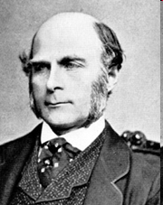

Джеймс Кеттелл (1860-1944)
- Американский психолог, ученик В.Вундта и Ф.Гальтона
- «Умственные тесты и измерение» (1890)
- Тесты элементарных психических функций: динамометрия, скорость движения, различение веса, время реакции на звук, время распознавания цветов, удвоение длины линии, различение отрезка времени, воспроизведение буквенного ряда
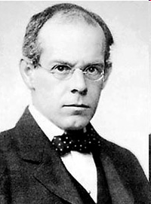

Гуго Мюнстерберг (1863-1916)
- Немецкий и американский психолог, основатель психотехники
- Внедрял профессиональный отбор с помощью тестов
- Разработал тесты для водителей трамваев, телефонистов, школьников
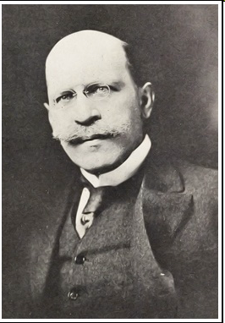

Альфред Бине (1857-1911)
- Французский психолог
- «Экспериментальное исследование интеллекта» (1903)
- Вместе с Теодором Симоном в 1905 году разработал первый интеллектуальный тест
- Тест представлял собой серию заданий возрастающей сложности. Для каждого возраста подобраны задания, с которыми справляются большинство здоровых детей этого возраста. Умственный возраст соответствовал степени сложности выполняемых заданий.
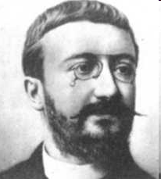

Вильям Штерн (1871-1938)
- Немецкий психолог
- Основатель дифференциальной психологии
- Изучал психическое развитие, талантливых детей
- Ввел понятие IQ как отношение умственного возраста к хронологическому
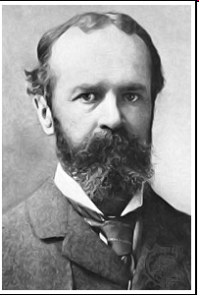

Льюис Термен (1877-1956)
- Американский психолог
- Автор трех изданий адаптации и стандартизации Стэнфордской версии шкалы интеллекта Бине (1916, 1937 и 1960)
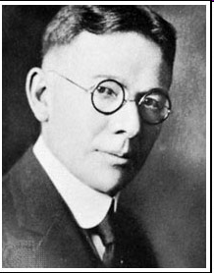

Артур Отис (1886-1964)
- Американский психолог
- Автор первого группового интеллектуального теста (1918)
- Вместе с Робертом Йерксом принимал участие в создании групповых армейских тестов «Альфа» и «Бета»
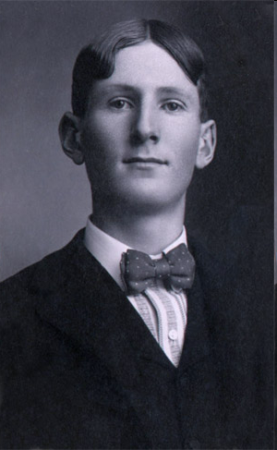

Чарльз Спирмен (1863-1945)
- Английский психолог
- Основатель факторного анализа
- Предложил понятие общего интеллекта (фактор «G») как группы коррелирующих показателей вербальных и математических тестов и специфических интеллектуальных показателей (факторы «S»), не связанных между собой
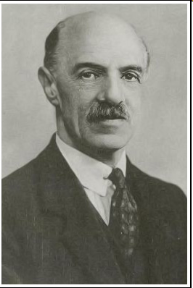

Луис Терстоун (1887-1955)
- Американский психолог
- Разрабатывал теорию и методы шкалирования психологических данных, факторного анализа, многофакторную концепцию интеллекта
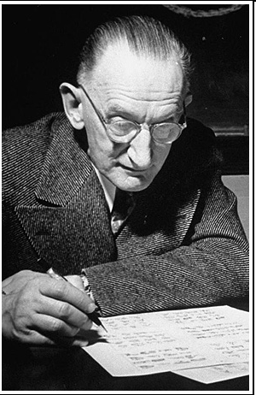

Джой Гилфорд (1897-1987)
- Американский психолог
- Разрабатывал кубическую модель интеллекта, тесты для оценки креативности, использовал факторный анализ для создания личностных опросников
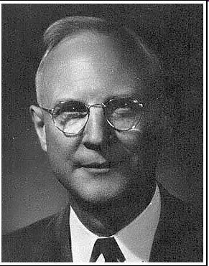

Давид Векслер (1896-1981)
- Американский психолог
- Разработал шкалу интеллекта для взрослых Векслер-Белвью (1939), шкалу интеллекта для детей WISС (1949) и шкалу интеллекта для взрослых WAIS (1955)
- Использовал показатель IQ как отношение индивидуального значения теста к среднегрупповому значению для данной возрастной группы
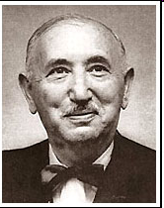

Тест Векслера
- Форма проведения:
  - индивидуальная
- Время проведения:
  - 2 часа
- WAIS:
  - от 16 до 64 лет
- WISC:
  - от 5 до 16 лет
- Стандартные шкалы:
  - Баллы IQ (M=100, σ=15)
- Показатели:
  - Общий интеллект
  - Вербальный интеллект
  - Невербальный интеллект
- Вербальные субтесты:
- Осведомленность
- Понятливость
- Арифметический
- Сходство
- Повторение цифр
- Словарный
- Невербальные субтесты:
- Шифровка
- Недостающие детали
- Кубики Коса
- Последовательные картинки
- Сложение фигур

Примеры заданий вербальных субтестов:
- Из чего делают резину?
- Почему человек, родившийся глухим, не может говорить?
- Восемь человек могут закончить работу за 6 дней. Сколько человек потребуется, чтобы закончить работу за полдня?
- В чем сходство между платье и пальто?
- Повторите в обратном порядке: 59261
- Что такое балласт?

Примеры заданий субтестов «Шифровка», «Недостающие детали», «Последовательные картинки», «Сложение фигур» и «Кубики Коса»

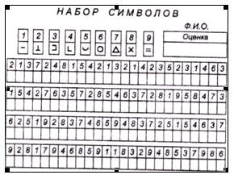

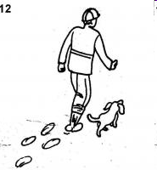

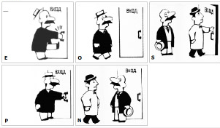

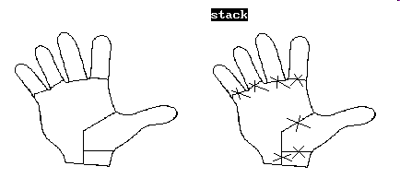

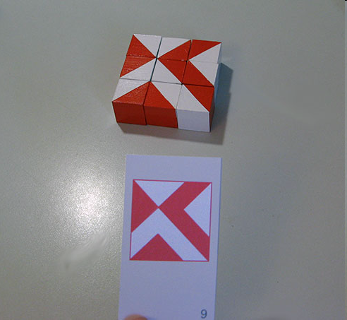

Джон Равен (1902-1970)
- Английский психолог
- Разработал тест «прогрессивных матриц» для измерения уровня общего интеллекта (1938)
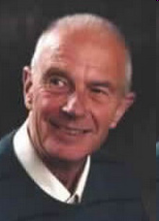

Тест Равена
- Форма проведения:
  - Индивидуальная и групповая
- Время проведения:
  - Не ограничено, обычно 30-45 минут
- Показатель:
  - Общий IQ
- Возрастной диапазон:
  - от 16 лет
- Стимульный материал:
  - 5 серий по 12 заданий

Пример задания теста Равена
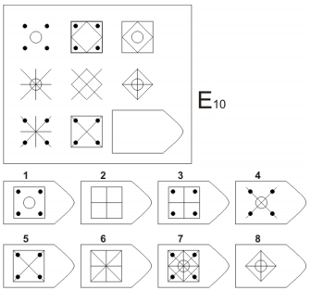

Рэймонд Кеттелл (1905-1998)
- Американский психолог, директор Института тестирования личности и способностей
- Использовал факторный анализ для исследования структуры личности
- Разработал известные тесты для диагностики интеллекта и личности, наиболее известными из которых является 16-факторный личностный опросник 16PF (1950) и культурно-свободный тест интеллекта CFIT (1958)
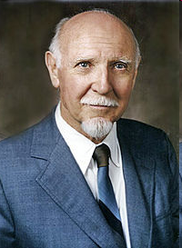

CFIT
- Материал:
  - 2 части по 4 субтеста по 8-14 заданий
- Продолжительность тестирования:
  - 12.5 минут
- Возрастной диапазон:
  - от 8 лет
- Показатель:
  - общий интеллект

Примеры заданий CFIT

- Субтест 1. «Серии».
- Инструкция: В каждом ряду вам необходимо выбрать из пяти фигур справа ту, которая наиболее подходит к трем фигурам слева.
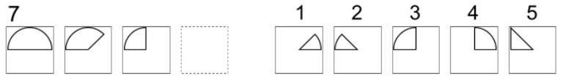

- Субтест 2. «Классификация»
- Инструкция: В каждом ряду вам необходимо выяснить, какая из фигур в пяти квадратиках отличается от четырех остальных, то есть не подходит к ним.
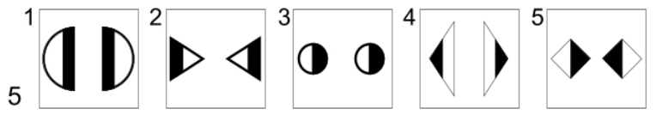

- Субтест 3. «Матрицы»
- Инструкция: В каждом задании выберите, пожалуйста, справа тот квадратик с рисунком, который больше подходит на место пустого квадратика слева, чтобы дополнить общий рисунок.
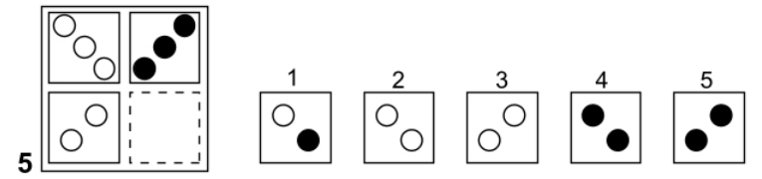

- Субтест 4. «Условия»
- Инструкция: В каждом задании вам необходимо точно разглядеть, где находится точка, и затем выбрать из пяти фигур справа ту, в которой можно расположить точку точно таким же образом.
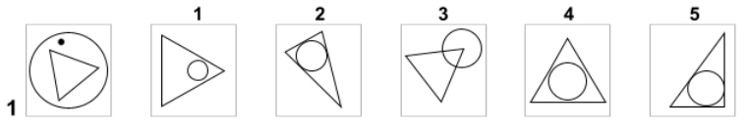
Автор конспекта: И.Л. Соломин

  - История разработки личностных опросников

Старк Хатауэй (1903-1984)
- Американский психолог
- Совместно с психиатром Джоном МакКинли разработал личностный опросник MMPI (1941)
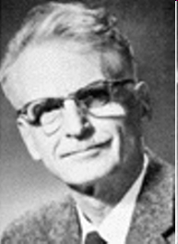

Примеры пунктов MMPI
- Я люблю научно-популярные журналы по технике.
- Аппетит у меня хороший.
- Обычно по утрам я просыпаюсь свежим и отдохнувшим.
- Думаю, что работа библиотекаря мне бы понравилась.
- Я легко просыпаюсь от шума.
- Я люблю читать в газетах о происшествиях и преступлениях.
- …

MMPI
- Материал:
  - 550 утверждений, касающихся поведения и состояния
- Инструкция:
  - Оценить утверждения как верные или неверные
- Единицы измерения:
  - T-баллы (M=50, σ=10)
- Контрольные шкалы:
  - Ложь
  - Валидность
  - Коррекция
- Базовые шкалы:
  - 1. Ипохондрия (Hs)
  - 2. Депрессия (D)
  - 3. Истерия (Hy)
  - 4. Психопатия (Pd)
  - 5. Маскулинность-фемининности (Mf)
  - 6. Паранойя (Pa)
  - 7. Психастения (Pt)
  - 8. Шизофрения (Sc)
  - 9. Гипомания (Ma)
  - 0. Социальная интроверсия (Si)

16-факторный личностный опросник Р.Кеттелла 16PF

Примеры пунктов 16PF
- 3) Я предпочел бы иметь дачу:
  - 1 — в оживленном дачном поселке; 2 — предпочел бы нечто среднее; 3 — уединенно, в лесу.
- 4) Я могу найти в себе достаточно сил, чтобы справиться с жизненными трудностями:
  - 1 — всегда; 2 — обычно; 3 — редко.
- 28) «Лопата» так относится к «копать» как «нож» к:
  - 1 — острый; 2 — резать; 3 — точить.
- 48) Я поддерживаю дома хороший порядок и почти всегда знаю, где что лежит:
  - 1 — да; 2 — нечто среднее; 3 — нет.

16PF
- Материал:
  - 2 формы A и B по 187 пунктов
- Инструкция:
  - На каждый вопрос выбрать один из трех вариантов ответов
- Возрастной диапазон:
  - Образование не ниже 9 классов
- Время тестирования:
  - не ограничено, обычно 30-40 мин.
- Стандартные шкалы:
  - 10-балльные оценки «стэны» (M=5,5, σ=2)

Личностные факторы 16PF
- A) общительность - замкнутость
- B) сообразительность - конкретность мышления
- C) эмоциональная стабильность - непостоянство
- E) стремление к доминированию - подчинение
- F) жизнерадостность - озабоченность
- G) ответственность - необязательность
- H) смелость - робость
- I) высокая – низкая чувствительность
- L) подозрительность - доверчивость
- M) мечтательность - практичность
- N) хитрость - простота
- O) тревожность - уверенность
- Q1) стремление к изменениям - постоянству
- Q2) самостоятельность - зависимость
- Q3) сдержанность - спонтанность
- Q4) напряженность - расслабленность

Ганс Юрген Айзенк (1916-1997)
- Американский психолог
- Изучал наследственные факторы развития интеллекта
- Известен факторными исследованиями личности
- Разработал личностный опросник EPI
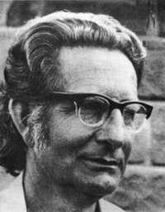

Примеры пунктов EPI
- 1. Часто ли вы испытываете тягу к новым впечатлениям, к тому, чтобы «встряхнуться», испытать возбуждение?
- 2. Часто ли вы нуждаетесь в друзьях, которые вас понимают, могут ободрить или утешить?
- 3. Вы человек беспечный?
- 4. Не находите ли вы, что вам очень трудно отвечать «нет»?
- 5. Задумываетесь ли вы перед тем, как что-либо предпринять?
- 6. Если вы обещаете что-то сделать, всегда ли вы сдерживаете свои обещания (независимо от того, удобно это вам или нет)?

EPI
- Материал:
  - 57 вопросов
- Инструкция:
  - На каждый вопрос выбирать вариант ответа «да» или «нет»
- Показатели:
  - Ложь (неискренность)
  - Экстраверсия (жизнерадостность, импульсивность, общительность, стремление к лидерству, развлечениям)
  - Нейротизм (тревожность, эмоциональная неустойчивость, неуравновешенность, возбудимость, чувствительность)

Факторы личности по Айзенку
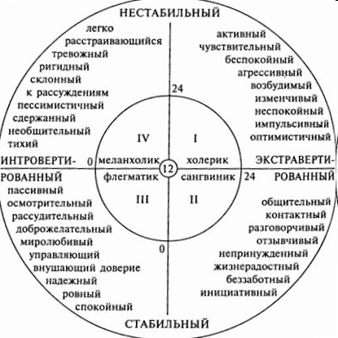
Автор конспекта: И.Л. Соломин

  - История разработки проективных методов

Герман Роршах (1884-1922)
- Швейцарский психиатр
- «Психодиагностика» (1921)
- Разработал тест «чернильных пятен» - первый проективный тест, ставший впоследствии одним из самых популярных
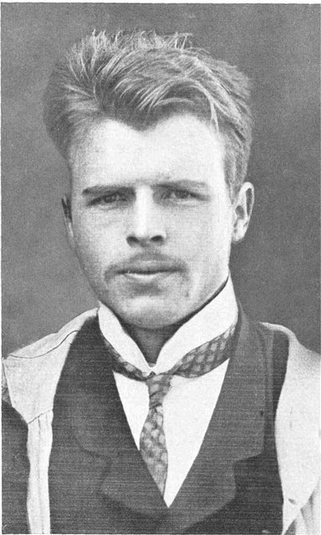

Примеры карт теста Роршаха
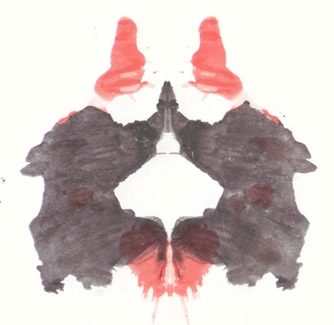

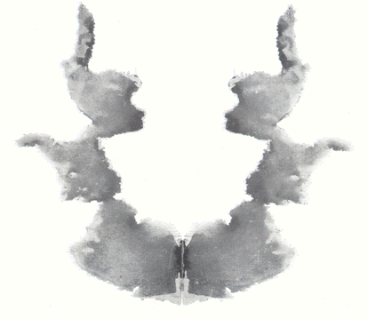

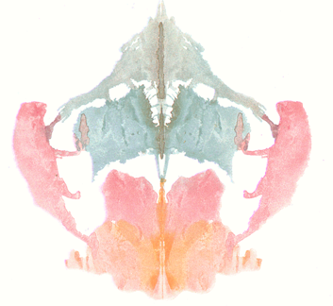

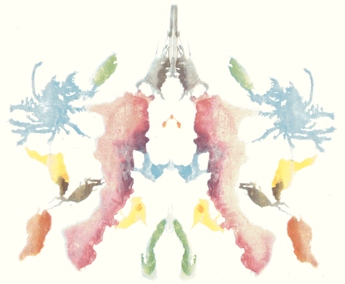

Тест Роршаха
- Материал:
  - 10 карт с черно-белыми и цветными пятнами
- Инструкция:
  - На что похоже это изображение
- Категории анализа:
  - Локализация (целое изображение или деталь)
  - Детерминанты (форма, цвет, движение)
  - Уровень формы (адекватность формы)
  - Содержание (люди, животные или предметы)
  - Оригинальность

Генри Мюррей (1893-1988)
- Американский психолог, психоаналитик
- Разработал тест тематической апперцепции ТАТ (1935)
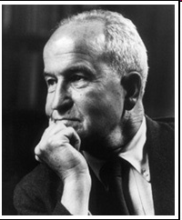

Примеры карт ТАТ

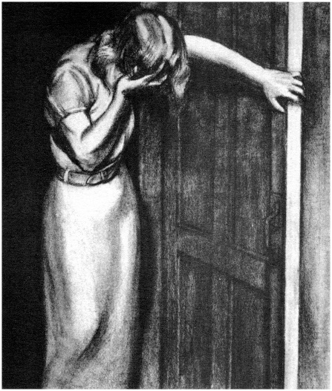

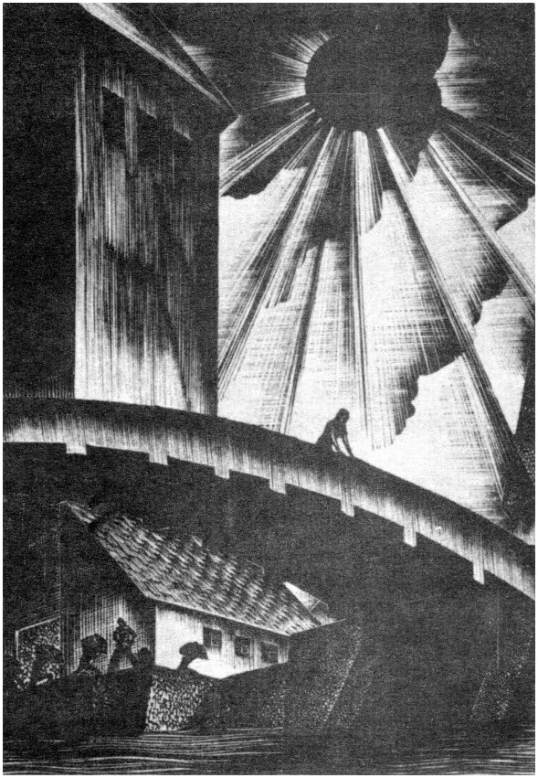

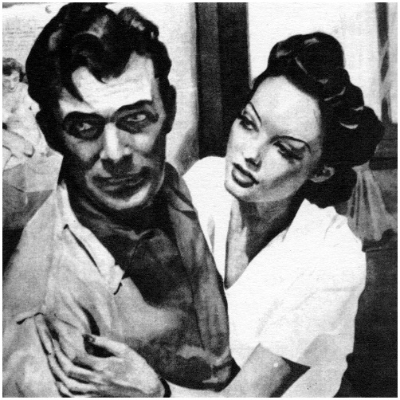

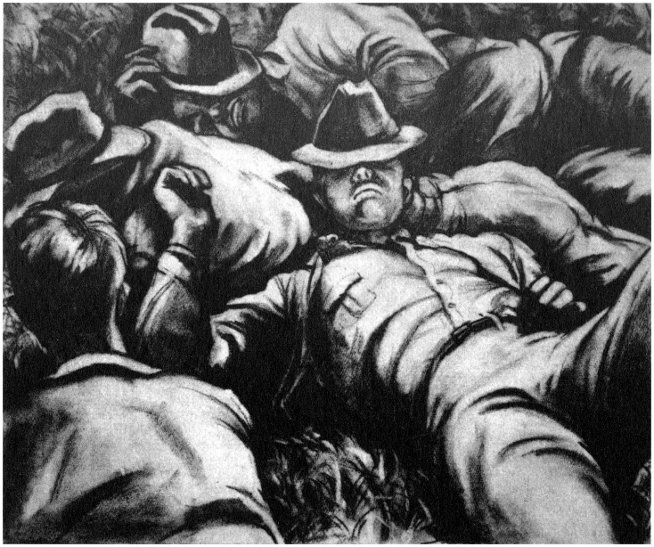

ТАТ
- Материал:
  - 30 карт с изображениями неопределенных ситуаций.
- Инструкция:
  - Придумать историю: что происходит, что к этому привело, кто эти люди, о чем они думают, что чувствуют, чем это закончится.
- Категории анализа:
  - Герой
  - Потребности героя:
    - сексуальные отношения
    - защита
    - агрессия
    - аффилиация
    - поиск помощи
    - доминирование
    - независимость
    - привлечение внимания
    - достижение
    - избегание неудач
    - порядок
    - игра и т.п.

Флоренс Гудинаф (1886-1959)
- Американский психолог
- Разработала метод оценки интеллектуального развития детей и подростков от 3 до 13 лет на основе анализа их рисунков человека (1926)
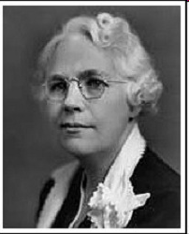

Карен Маховер (1902-1996)
- Американский клинический психолог, психоаналитик
- Разработала метод исследования личности на основе анализа рисунка человеческой фигуры (1948)
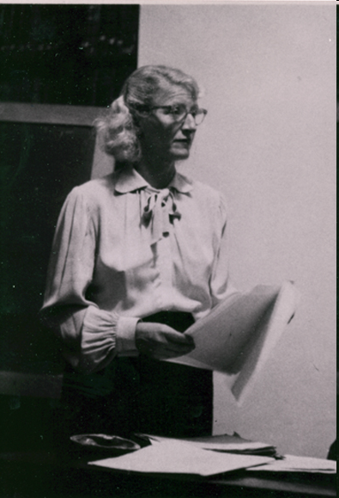

Тест рисунка человека
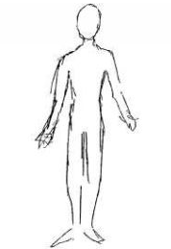
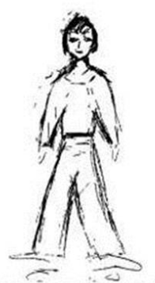
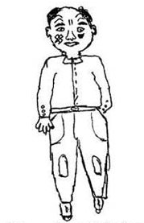

Показатели теста рисунка человека
- Голова, части лица, выражение лица, рот, губы, глаза, уши, волосы
- Туловище, шея, плечи, грудь, талия
- Руки и пальцы
- Ноги и ступни
- Одежда, пуговицы, карманы, галстук, шляпа, обувь
- Действие и движение
- Поза
- Симметрия
- Размер и положение
- Перспектива
- Последовательность
- Тип линий
- Штриховка
- Стирания
- Сравнение мужской и женской фигур

Леопольд Сонди (1893-1986)
- Швейцарский врач, психиатр, психоаналитик и психолог
- Изучал генетические основы личности, автор концепции судьбоанализа
- Разработал тест восьми влечений (1939)
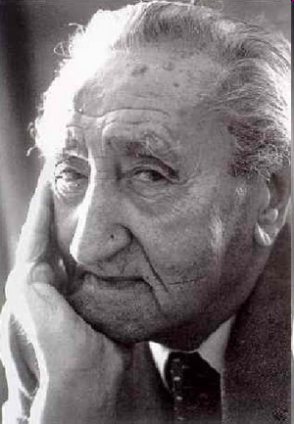

Пример портретов теста Сонди
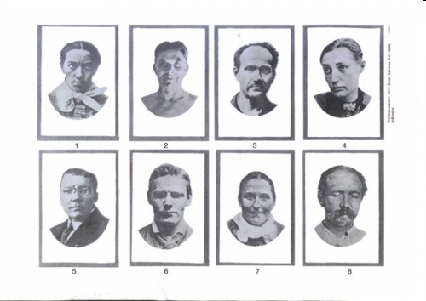

Тест Сонди
- Материал:
  - 6 серий по 8 портретов психически больных людей
- Инструкция:
  - В каждой серии выбрать двух самых симпатичных и двух самых неприятных
- Категории больных:
  - Гомосексуализм
  - Садизм
  - Эпилепсия
  - Истерия
  - Кататония
  - Паранойя
  - Депрессия
  - Мания

Макс Люшер (р.1923)
- Швейцарский психолог, психотерапевт
- Разработал проективный цветовой тест
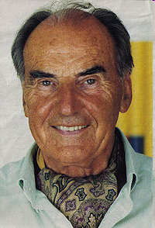

Тест Люшера
- Материал:
  - Полный вариант (73 цветовых стимулов: 5 оттенков серого, 8 цветов, 6 пар основных цветов, по 6 пар оттенков синего, зеленого, красного и желтого – всего 23 цвета)
  - Сокращенный вариант (8 цветов)
- Инструкция:
  - Расположить цвета в порядке привлекательности от самого приятного до самого противного

Цвета теста Люшера
1 | 2 | 3 | 4
5 | 6 | 7 | 0

Принципы теста Люшера
- Каждый цвет символизирует определенную потребность:
  - В любви, покое и гармонии
  - В защите и превосходстве
  - В активности и возбуждении
  - В переменах
  - Во внимании
  - В комфорте
  - В разрушении
  - В маскировке
- Предпочтение цвета свидетельствует об актуальности соответствующей потребности, отвержение – о вытеснении и подавлении потребности
- В норме хроматические цвета (1, 2, 3, 4) предпочитаются, ахроматические (6, 7, 0) отвергаются
Автор конспекта: И.Л. Соломин
  - История разработки психосемантических методов

Джордж Келли (1905-1967)
- Американский психолог
- Автор одной из когнитивных теорий личности - теории личностных конструктов
- Разработал метод репертуарных решеток (1955)
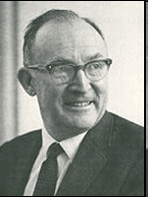

Метод репертуарных решеток
- Материал:
  - Список элементов – понятий, характеризующих оцениваемые объекты (например, Я, мой отец, мой друг, симпатичный человек,
  - Список конструктов – субъективных биполярных оценочных признаков (например, умный-глупый, сильный-слабый, честный-нечестный и т.п.)
  - Таблица для оценок каждого элемента по каждому конструкту
- Инструкция:
  - Оценить каждый элемент по каждому конструкту или упорядочить элементы по величине каждого конструкта
- Обработка:
  - Корреляционный и факторный анализ конструктов, группировка сходных конструктов
  - Определение координат и графическое представление элементов в пространстве факторов

Пример фрагмента заполненной репертуарной решетки
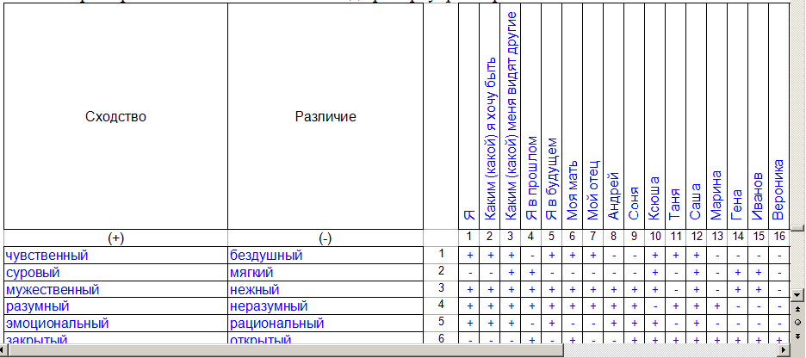

Пример обработанной репертуарной решетки
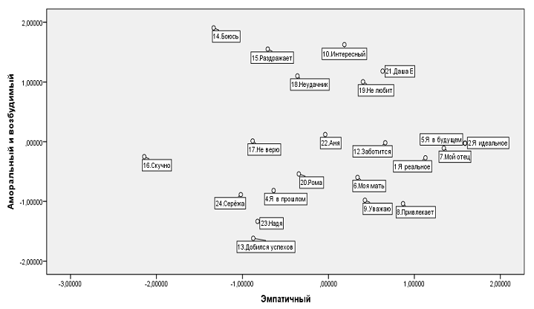

Чарльз Осгуд (1916-1991)
- Американский психолог и психолингвист
- Изучал субъективный смысл и значение
- Разработал метод семантического дифференциала для измерения значения понятий (1957)
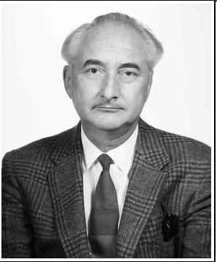

Пример бланка семантического дифференциала
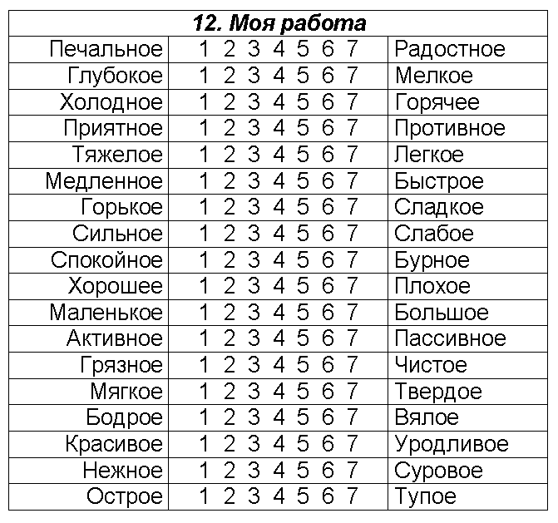

Принципы семантического дифференциала
- Оценочные шкалы коррелируют между собой и образуют 3 фактора:
  - Ценность – привлекательность оцениваемых понятий
  - Потенция – сила влияния оцениваемых понятий
  - Активность – непостоянство оцениваемых понятий
- Оцениваемые понятия можно представить как точки в 3-мерном пространстве, образованном осями факторов ценности, потенции и активности
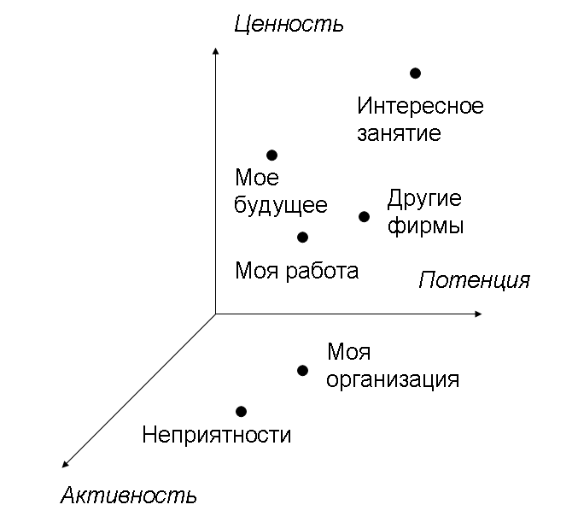
- Расстояние между точками в евклидовом пространстве факторов обратно пропорционально степени субъективного сходства между соответствующими понятиями. Чем меньше расстояние между точками, тем больше сходство между понятиями.
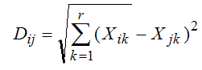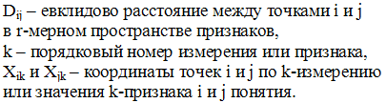

Семантический дифференциал
- Материалы:
  - Список понятий для оценки
  - Список оценочных шкал
- Инструкция:
  - Оценить каждое понятие с помощью каждой шкалы
- Обработка:
  - Получение координат каждого понятия в пространстве факторов ценности, потенции и активности
  - Вычисление расстояний каждого понятия с каждым
Автор конспекта: И.Л. Соломин
  - История отечественной психодиагностики

Краткий конспект
Григорий Иванович Россолимо (1860-1928)
- Российский невропатолог и дефектолог
- Изучал интеллектуальное развитие в норме и патологии
- Разработал экспериментальный метод «психологических профилей», позволяющий оценивать: внимание, волю, точность восприятия, зрительную, словесную и числовую память, осмысливание, комбинаторные способности, сметливость, воображение и наблюдательность.
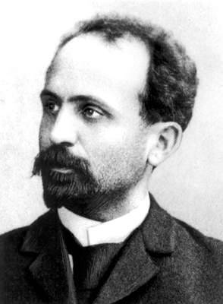

Александр Федорович Лазурский (1874-1917)
- Российский врач и психолог, ученик и сотрудник В.М.Бехтерева, учитель В.Н.Мясищева
- Разработал учение о структуре личности, состоящей из врожденных особенностей темперамента и характера, связанных с нервными процессами (эндопсихика) и отношениями (экзопсихика). Люди различаются по уровню психического развития, успешности адаптации и степени влияния внешних условий.
- Разработал и использовал метод естественного эксперимента
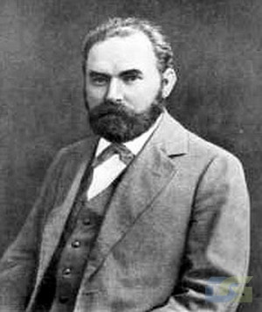

Исаак Нафтульевич Шпильрейн (1891 – 1937)
- Советский психолог, один из создателей советской психотехники.
- Разрабатывал и использовал методы тестирования для профессионального отбора и выбора профессии.
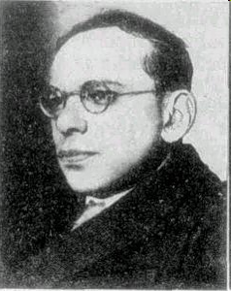

Этапы отечественной психодиагностики
- Начало 20-х – середина 30-х – массовое использование тестов в образовании, профорентации и профотборе. Заимствование зарубежных тестов. Развитие педологии и психотехники. М.Я.Басов, М.С.Бернштейн, П.П.Блонский, С.Г.Геллерштейн, Н.Д.Левитов, И.Н.Шпильрейн и др.
- 1936 – середина 60-х - Постановление ЦК ВКП(б) «О педологических извращениях в системе наркомпросов». Запрет на использование тестов. Критика метода тестов.
- Конец 60-х – настоящее время - Восстановление интереса к тестированию. Адаптация зарубежных тестов, разработка ряда отечественных тестов. Использование психодиагностики в клинике, в промышленности, в армии, в службе занятости, в профориентации, в школе.

Константин Маркович Гуревич (1906-2007)
- Московский психолог, руководитель лаборатории психологической диагностики Психологического института РАО
- Изучал свойства нервной системы и профессиональную пригодность
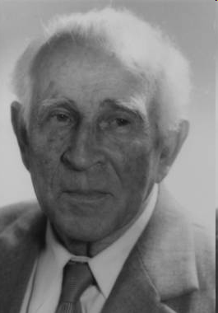

Андрей Евгеньевич Личко (1926-1996)
- Ленинградский психиатр, Заместитель директора по науке Психоневрологического института им. В.М.Бехтерева
- Изучал подростковую психиатрию, автор концепции акцентуаций характера у подростков и патохарактерологического диагностического опросника ПДО
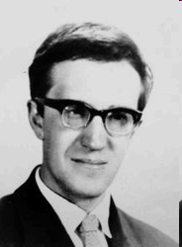

Людмила Николаевна Собчик (р. 1930)
- Московский психолог, руководитель Института прикладной психологии
- Автор теории ведущих тенденций, книги «Психология индивидуальности. Теория и практика психодиагностики», автор первой русской адаптации личностного опросника MMPI и ряда адаптированных и оригинальных психодиагностических методик
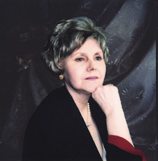

Людвиг Иосифович Вассерман (р. 1936)
- Петербургский психолог и психиатр, заведующий лабораторией клинической психологии и психодиагностики Психоневрологического института им. В.М.Бехтерева
- Автор ряда адаптированных и оригинальных методик клинической психодиагностики личности и нейропсихологической диагностики
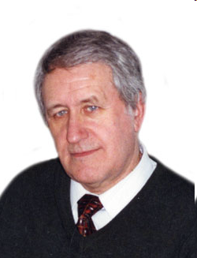

Леонид Фокич Бурлачук (р. 1947)
- Киевский психолог, заведующий кафедрой психодиагностики и клинической психологии Киевского Национального университета имени Тараса Шевченко
- Автор книг «Словарь-справочник по психодиагностике», «Психодиагностика» и др.
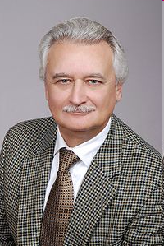

Николай Алексеевич Батурин (р. 1946)
- Челябинский психолог, декан факультета психологии и заведующий кафедрой психологической диагностики и консультирования Южно-Уральского Государственного университета, научный руководитель и директор Научного образовательного центра «Психодиагностика» и Центра сертификации, директор Психологического центра «Психрон»
- Автор ряда адаптированных и оригинальных психодиагностических тестов
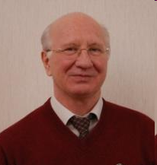

Виктор Федорович Петренко (р. 1948)
- Московский психолог, профессор МГУ, член-корреспондент РАН
- Специалист и автор книг по психологии и психосемантике индивидуального и общественного сознания
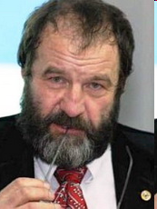

Александр Георгиевич Шмелев (р. 1954)
- Московский психолог, профессор МГУ, научный руководитель фирмы «Гуманитарные технологии»
- Автор книг по экспериментальной психосемантике и психодиагностике личности, специалист по компьютерной психодиагностике
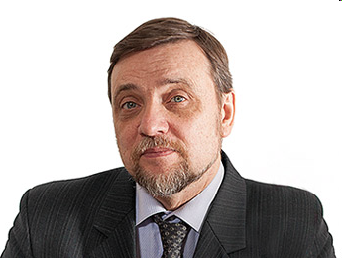

Подробный конспект
Раннее развитие отечественной психодиагностики связано с именами Г. И. Россолимо, А. Ф. Лазурского, И. Н. Шпильрейна и других выдающихся психологов.
Российский невропатолог и дефектолог Григорий Иванович Россолимо (1860 – 1928) изучал интеллектуальное развитие в норме и патологии, разработал экспериментальный метод «психологических профилей», позволяющий оценивать: внимание, волю, точность восприятия, зрительную, словесную и числовую память, осмысливание, комбинаторные способности, сметливость, воображение и наблюдательность.
Российский врач и психолог, ученик и сотрудник В. М. Бехтерева, учитель В. Н. Мясищева Александр Федорович Лазурский (1874 – 1917) разработал учение о структуре личности, состоящей из особенностей темперамента и характера, связанных с нервными процессами (эндопсихика) и отношений (экзопсихика). Люди различаются по уровню психического развития, успешности адаптации и степени влияния внешних условий. Лазурский разработал и использовал метод естественного эксперимента
Начало 20-х – середина 30-х годов в Советском Союзе были связаны с массовым использованием тестов в образовании, профориентации и профотборе, с заимствованием зарубежных тестов, развитием педологии и психотехники, именами М. Я. Басова, М. С. Бернштейна, П. П. Блонского, С. Г. Геллерштейна, Н. Д. Левитова, И. Н. Шпильрейна и др. Так, советский психолог, один из создателей советской психотехники, председатель Всероссийского общества психотехники и прикладной психофизиологии, президент Международной психотехнической ассоциации Исаак Нафтульевич Шпильрейн (1891 – 1937) разрабатывал и использовал методы тестирования для профессионального отбора и выбора профессии. Однако в 1936 году вышло Постановление ЦК ВКП(б) «О педологических извращениях в системе Наркомпросов», в котором метод тестов критиковался и был запрещен как буржуазный и лженаучный. Многие психологи, занимающиеся психотехникой и педологией, были репрессированы. И. Н. Шпильрейн был обвинен в шпионаже и контрреволюционной деятельности и расстрелян.
С конца 60-х годов интерес к тестированию возобновился. С этого времени до наших дней широко осуществляется адаптация зарубежных тестов и разработка ряда отечественных тестов, использование психодиагностики в клинике, в промышленности, в армии, в службе занятости, в профориентации, в школе. К сожалению, слишком часто в настоящее время имеет место использование тестов низкого качества, что приводит к дискредитации психологического тестирования.
Следует указать современных отечественных специалистов, которые внесли наиболее значительный вклад в развитие психодиагностики.
Так московский психолог, руководитель лаборатории психологической диагностики Психологического института РАО Константин Маркович Гуревич (1906 – 2007) изучал свойства нервной системы и профессиональную пригодность [8].
Андрей Евгеньевич Личко (1926 – 1996) – ленинградский психиатр, заместитель директора по науке Психоневрологического института им. В.М.Бехтерева, изучал подростковую психиатрию, был автором концепции акцентуаций характера у подростков и патохарактерологического диагностического опросника – ПДО. Опросник позволяет оценивать степень выраженности различных типов акцентуаций в возрасте от 14 до 18 лет, характеризуется высоким уровнем валидности, однако является очень трудоемким в обработке результатов. Подростку предъявляется 25 таблиц, в каждой из которых имеется от 10-ти до 19-ти высказываний по определенным темам – от самочувствия, сна и сексуальных проблем до отношения к родителям, школе, деньгам и критике. В каждой тематической таблице подросток сначала должен выбрать до 3-х самых подходящих для него высказываний, затем до 3-х самых неподходящих. Ответы кодируются, и подсчитывается количество баллов по типам акцентуаций: гипертимный, циклоидный, лабильный, астено-невротический, сензитивный, психастенический, шизоидный, эпилептоидный, истероидный, неустойчивый и конформный.
Людмила Николаевна Собчик (р. 1930) – московский психолог и психиатр, руководитель Института прикладной психологии, автор теории ведущих тенденций, книги «Психология индивидуальности. Теория и практика психодиагностики» [11], автор первой русской адаптации личностного опросника MMPI [10, 12] и ряда адаптированных и оригинальных психодиагностических методик.
Людвиг Иосифович Вассерман (р. 1936) – петербургский психолог и психиатр, заведующий лабораторией клинической психологии и психодиагностики Психоневрологического института им. В.М.Бехтерева, автор ряда адаптированных и оригинальных методик клинической психодиагностики личности и нейропсихологической диагностики.
Леонид Фокич Бурлачук (р. 1947) – киевский психолог, заведующий кафедрой психодиагностики и клинической психологии Киевского Национального университета имени Тараса Шевченко, автор книг «Словарь-справочник по психодиагностике», «Психодиагностика» и др. [4, 5].
Николай Алексеевич Батурин (р. 1946) – челябинский психолог, декан факультета психологии и заведующий кафедрой психологической диагностики и консультирования Южно-Уральского государственного университета, научный руководитель и директор Научного образовательного центра «Психодиагностика» и Центра сертификации, директор Психологического центра «Психрон», автор ряда адаптированных и оригинальных психодиагностических тестов.
Виктор Федорович Петренко (р. 1948) – московский психолог, профессор МГУ, член-корреспондент РАН, специалист и автор книг по психологии и психосемантике индивидуального и общественного сознания.
Александр Георгиевич Шмелев (р. 1954) – московский психолог, профессор МГУ, научный руководитель фирмы «Гуманитарные технологии», автор книг по экспериментальной психосемантике и психодиагностике личности, специалист по компьютерной психодиагностике [16].

Автор конспекта: И.Л. Соломин

  - Современное состояние и актуальные проблемы отечественной и зарубежной психодиагностики персонала в транспортной сфере

Психодиагностика в управлении персоналом — область психологии, в рамках которой разрабатываются и реализуются методы выявления и измерения индивидуально-психологических особенностей личности — субъекта профессиональной деятельности и трудовых отношений.
Этапы психологической диагностики
Принятие решения об использовании в консультационной работе при оценке персонала психологических тестов означает необходимость включения технологической цепочки, состоящей из ряда последовательно реализуемых этапов:
Этап 1 — профессиографический. Осуществляется изучение, анализ и систематическое описание профессиональной деятельности.
Результатами такого анализа обычно являются: профессиограмма (комплексное описание профессиональной деятельности, составленное с учетом выдвигаемых администрацией целей (например, профотбор, разработка системы обучения и повышения квалификации, автоматизация технологических процессов и пр.); психограмма ( список психологических профессионально важных качеств работника, влияющих на его эффективность в процессе достижения профессионально значимого результата).
Этап 2 — критериальный. Результаты анализа трудовой деятельности позволяют сформулировать критерии, которые впоследствии могут использоваться при: 1) разработке процедуры профессионального психологического отбора; 2) создании программ адаптации, обучения и развития сотрудников организации; 3) формировании систем материального стимулирования и аттестации персонала.
Перечисленные процедуры особенно важны в ситуации, когда организация работает в условиях жесткой конкурентной борьбы, а ее сотрудники осуществляют сложную профессиональную деятельность.
Этап 3 — технологический. Осуществляется разработка технологии психологического обследования. Под критерии психологической оценки подбираются методики, составляется “тестовая батарея”, вырабатывается алгоритм анализа и интерпретации результатов, разрабатываются форма и структура представления результатов.
Методики, направленные на изучение и измерение психологических показателей предрасположенности человека к данной профессиональной деятельности, должны соответствовать определенным требованиям:
1) позволять собирать диагностически значимую информацию за короткое время;
2) предоставлять информацию не вообще о человека, а о его конкретных психологических качествах;
3) представлять собираемую информацию в таком виде, чтобы можно было осуществить количественное и качественное сравнение лиц, прошедших тестирование;
4) информация, полученная с помощью теста, должна быть полезна с точки зрения прогноза развития, общения, эффективности обследуемого в той или иной деятельности.

Направления психодиагностики в управления персоналом
Рассмотрим основные качества, которые тестируются на производстве и в организациях.
1. Одним из важнейших качеств на современных предприятиях являются коммуникативные способности.
Коммуникативные способности - это умение легко вступать в контакты с другими людьми и в дальнейшем поддерживать с ними оптимальные отношения. Любой работник будет более успешен, если он контактен, общителен, одинаково доброжелательно относится ко всем, с кем работает. Неэффективное общение с работниками затрудняет из взаимоотношения и, тем самым, ухудшается качество работы. Диагностика позволяет выявить уровень общительности и дать рекомендации работникам по развитию их коммуникативных способностей, если в этом есть необходимость.
Интеллект - это общая способность к познанию и решению проблем. Уровень интеллектуального развития человека определяет успешность любой деятельности и лежит в основе других способностей. Работник, имеющий высокий уровень интеллекта, способен рационально и эффективно действовать в новой обстановке, быстро ориентироваться в меняющейся ситуации. Работника - мастера отличает именно стремление к новым решениям в профессиональной деятельности, а не слепое следование стереотипам, привычным методам взаимодействия.
Необходимым дополнением к высокому интеллектуальному развитию работника являются его творческие способности. Наличие творческих способностей подразумевает чувствительность к проблемам, к дефициту имеющихся знаний, определение этих проблем, поиск решений, выдвижению самых разных гипотез (которые окружающим иногда безумными) и их проверку, получение нового оригинального результата.
Еще одним важным качеством хорошего работника является рефлексия - способность осознавать и анализировать свое поведение, свои чувства и мысли. Очевидно, что для хорошей работы необходимо уметь анализировать причины успеха и недостатки деятельности с целью повышения уровня профессионального мастерства. Именно на выявление способностей работников анализировать свою деятельность направлены некоторые психодиагностические методики, применяемые в организациях.
В процессе коллективной деятельности и общения работники усваивают определенные взаимоотношения в коллективе, складываются межличностные отношения. Общение между работниками подразделений будет положительным и плодотворным только при благополучном психологическом климате в данной организации. Одним из основных проявлений психологического климата является самочувствие в коллективе каждого работника. Самочувствие работника в коллективе - это и удовлетворенность существующими взаимоотношениями, степень участия в совместной деятельности (не обязательно профессиональной), внутреннее спокойствие, переживание чувства «мы». Все это можно определить как эмоциональное благополучие, которое является обязательным условием эффективной деятельности организации.
Хорошо подобранный трудовой коллектив компании должен представлять команду единомышленников и партнеров, способных осознавать и реализовывать замыслы руководства. Инновационный характер деятельности современной компании, приоритетность вопросов качества услуг изменяют требования к работнику, повышают значимость творческого отношения к труду и высокого профессионализма. Это уже привело к существенным изменениям в принципах, методах и социально-психологических вопросах управления персоналом.
Проведенные тестирования среди работников ведут к тому, что в ряде организаций уже возникают новые службы. Эти новые службы создаются, как правило, на базе традиционных: отдела кадров, отдела организации труда и заработной платы, отдела охраны труда и техники безопасности и др. Задачи новых служб заключаются в реализации кадровой политики и координации деятельности по управлению трудовыми ресурсами в организации. В связи с этим они начинают расширять круг своих функций и от чисто кадровых вопросов переходят к разработке стимулирования трудовой деятельности, управлению профессиональным продвижением, предотвращению конфликтов, изучению рынка трудовых ресурсов и т.д.
Объективные потребности инновационного развития вызвали к жизни новую концепцию подготовки кадров. В ее основе - становление и развитие творческой личности. Расходы на подготовку кадров рассматриваются не как издержки на рабочую силу, а как долгосрочные инвестиции, необходимые для процветания компании. Учебный процесс не ограничивается передачей учащимся необходимой суммы знаний и навыков по определенной профессии, а направлен на развитие у них способности и желания осваивать новые области знаний, овладевать новыми специальностями. Другими словами, в процессе обучения значительно усиливается творческий элемент, и обучающийся выступает не как пассивный объект получения информации, а как активный субъект развития своих способностей. Важной составляющей новой концепции является задача самореализации личности.
2. Характеристики и групповые явления
Благодаря достижениям психологии и социологии удается повысить эффективность деятельности организации. Среди инноваций в данной сфере решение таких важных вопросов, как оптимальная численность профессиональных групп (первичных коллективов, бригад, отделов), формирование команды; их функциональная структура; психологическая совместимость членов коллектива; мотивация труда, в том числе управленческой деятельности и т. д.
Оценка «уровня конфликтности» профессиональной группы, качества функционирования и многих других психологических и социальных факторов, оказывающих непосредственное воздействие на уровень функционирования как индивидов, так и групп, является немаловажной и необходимой в процессе комплексного анализа. Известно также, что «...внутригрупповые конфликты, как правило, зарождаются в неформальной структуре, а затем перемещаются в сферу формальных отношений, выбивая коллектив из нормального режима работы» (Щебетенко А.И., 2003).
На этапе психологической оценки кадрового состава группы характерно использование комплексных психологических инструментов для определения акцентуации характера индивидов, психологического потенциала, уровня конфликтности и т. п.
Роль общения в формировании личности и основных структурных компонентов подчеркивается и известными психологами Б.Г. Ананьевым, Б.Ф. Ломовым. Так, Б.Ф. Ломов отмечает, что именно процессу общения принадлежит особенно важная роль в обмене идеями, интересами, передаче черт характера, формировании установок и позиций личности. Необходимо уделять большее внимание личности как отражению общественных отношений. Это позволяет разрабатывать методы и формы коллективной коммуникации, изучать социально-психологическую природу трудового коллектива, его структуру, социально-психологические процессы, сопровождающие развитие трудовой группы в коллектив.
М. Либерман выделил шесть характеристик групп, являющихся уникальными и вызывающих изменения:
- способность вызвать чувство принадлежности и вовлеченности;
- способность группы контролировать, наказывать и поощрять участников;
- способность группы определять действительность (реальность) для каждого члена;
- способность группы вызывать, проявлять и высвобождать сильные эмоции;
- происходящие в группе распределение власти и влияние;
- способность группы создавать основы для социальных сравнений и обмена информацией.
Довольно трудно выделить и обозначить все характеристики и групповые явления, которые могут выступать в роли стабилизирующих факторов. Такая попытка была предпринята с использованием метода системного анализа, где группа рассматривалась как целостная система и одновременно учитывались особенности составляющих ее индивидов.
3. Оценка социально-психологического уровня персонала группы
В процессе формирования формальной и неформальной структур групп и их интерференции могут возникать многочисленные конфликты. Конфликт, превращающийся в проблему, группа пытается разрешить в ходе дискуссии и классификации причин возникшей ситуации.
Часто это означает борьбу между частью группы и ее неформальным лидером. Результат подобной конфронтации имеет существенное значение для дальнейшей судьбы функционирования группы. В таких случаях дискуссия часто ведется для выяснения и понимания такого явления, как соперничество. Используемые процедуры, такие как психодрама, ролевая игра, поведенческий тренинг, интенсифицируют групповые процессы, помогают работникам изменить свое поведение, переживания, тип мышления, внести свой вклад в решение общей задачи. Царящий в группе климат и эмоциональная атмосфера формируются и меняются в зависимости от нормативного давления группы, внутригрупповых конфликтов, неудовлетворенности отдельных потребностей и сдерживания устремлений отдельных участников.
Профессиональная группа состоит из индивидов, отличающихся по демографическим признакам (возраст, образование, профессия и т. д.), физиологическим особенностям и индивидуальным характеристикам. Две последние категории имеют значение для функционирования группы. Каждый член приходит в группу со своим опытом, ценностями, надеждами, устремлениями, потребностями, суждениями, способностями, стилем поведения, с присущими ему видами психологических адаптационных механизмов, противоположными социальными и индивидуальными навыками. Исходя из имеющегося опыта (часто на основе фрагментарного или поверхностного восприятия сходства со значимыми лицами), индивид приписывает отдельным участникам определенные особенности, соответствующим образом относится к ним и соответственно на них реагирует.
Отличаясь уровнем активности, акцентуации иерархической структуры, степенью проявления интереса к окружающим, популярностью и авторитетом, устойчивостью к воздействию стресса, стремлением к лидерству или зависимости, индивиды создают сложную сеть взаимоотношений, подвергающихся изменениям. Это означает, что состав группы влияет на поведение отдельных членов и ее функционирования, а также на процесс научения, играющий важную роль, но по-разному протекающий у участников. У одних отмечается пассивное усвоение знаний путем подражания, у других наблюдается накопление предоставляемой информации; третьи пополняют свои знания в результате исследовательской деятельности, работы.
Существующие сходства и различия между участниками, в свою очередь, могут вызывать противоположные последствия, в зависимости от цели группы и стоящих перед нею задач.
Анализируя психологические аспекты профессиональной группы, необходимо обратить внимание на такие факторы, как структура и состав группы, разветвленная коммуникативная сеть, генерализация эмоциональных явлений, воздействие на индивидов норм, создаваемых как группой в ходе ее развития, так и организацией.
Наряду с комплексной социальной и психологической оценкой профессиональной группы важно и определение уровня интеллектуальных способностей как индивидов, так и группы в целом (существует множество методов для оценки интеллекта).
В мировой практике сложилась система диагностики умственных способностей, в ее основе лежит метод тестов, предусматривающий качественную оценку интеллекта. Здравый смысл и жизненный опыт не позволяют игнорировать многочисленные свидетельства того, что с задачами определенного рода одни люди справляются более успешно, чем другие. Группа, ориентированная на оптимальное использование человеческого потенциала, заинтересована в адекватной оценке, наиболее полном развитии и реализации человеческих способностей, в первую очередь - интеллектуальных.
Величайший ученый Якоб Леви Морено утверждал, что «...все члены группы влияют друг на друга. Полное исцеление каждого невозможно без исцеления всех. Мы родились из общения, и жизнь наша состоит из общения внешнего и внутреннего...». Следовательно, сплоченность группы измеряется степенью сотрудничества и взаимодействия возможно большего количества подгрупп и их членов ради цели, для которой группа была образована. Экспериментальный метод в человеческой социальной ситуации помогает решить множество проблем, в том числе и экономических.
Социометрический тест - это, в первую очередь, исследование способов действия и поведения профессиональных групп. Гипотеза Морено о том, что человеческие социальные структуры (профессиональная группа таковой и является), образуемые реальными индивидами, имеют характерную форму организации, что было неоднократно доказано экспериментами, статистическими анализами. Между индивидами существует фактор, побуждающий их создавать позитивные или негативные отношения, парные отношения, треугольники, цепи и т. д. В данном случае социометрия является не просто суммой различных приемов, применяемых в тех или иных обстоятельствах, ее идеи являются источником, из которого возникают теоретические построения и концепции.

Используемая литература:
- Соломин И.Л. Современные методы психологической экспресс-диагностики и профессионального консультирования. - СПб.: Речь, 2006. - 280 с. URL: http://igorsolomin.ru/publications/expressdiagconsult.doc
- Исрафилова, Г.Ю. Психодиагностика в управлении персоналом. Учебное пособие./ Г.Ю. Исрафилова. – Нижнекамск : НХТИ (филиал) ФГБОУ ВО «КНИТУ», 2017. - 115

